1)
2)
3)
4)
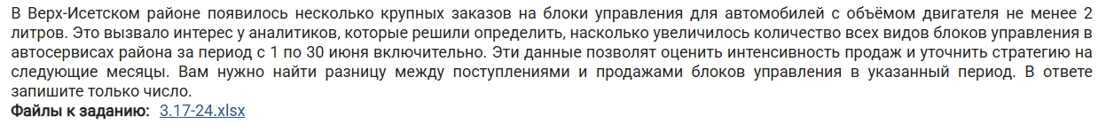
5)
6)
7)

